Профилактическое мероприятии по предотвращению лесных пожаров и обеспечению эффективной борьбы с ними
Во исполнении письма начальника департамента образования и науки Кемеровской области Чепкасова А.В. от 03.04.2015г № 2290/08 по профилактике и предотвращению лесных пожаров сотрудниками МЧС Назимкиным В.М. и Пилиско А.В. проведена разъяснительная работа с ребятами нашей школы по бережному отношению к природе, правилам поведению в лесу и соблюдению мер пожарной безопасности при нахождении в лесу.
Назимкин В.М. начал рассказ с истории возникновения пожарной охраны, что в начале 16 века по указу Ивана III в Москве создаётся пожарно-сторожевая охрана. С этого времени многое менялось и модернизировалось в пожарном деле. Славные традиции пожарных насчитывает не одно столетие. Поэтому, указом Президента России в 1999 30 апреля было объявлено Государственным праздником – Днем образования пожарной охраны.
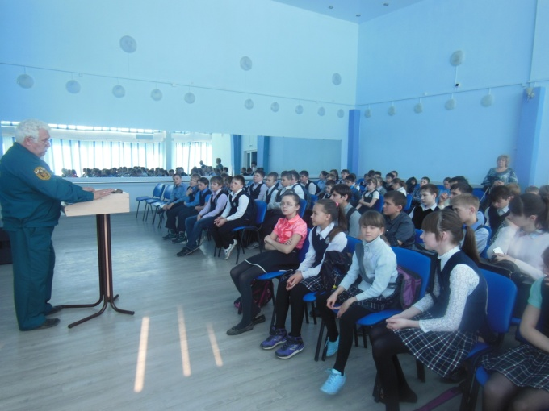
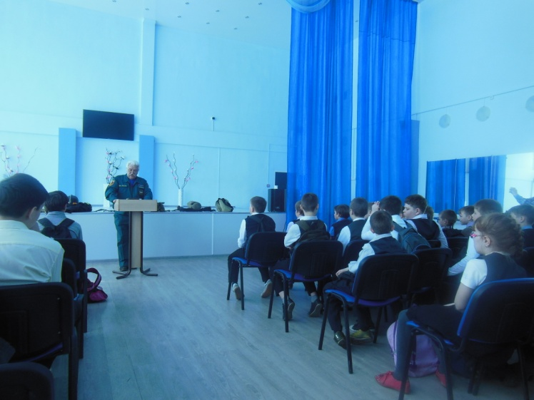

Пилиско А.В рассказал ребятам о причинах возгораний в лесу. Что лесные пожары возникают от беспечного и халатного отношения к лесу, неосторожного обращения с огнём. Рассказал о простейших способах тушения низовых лесных пожаров.
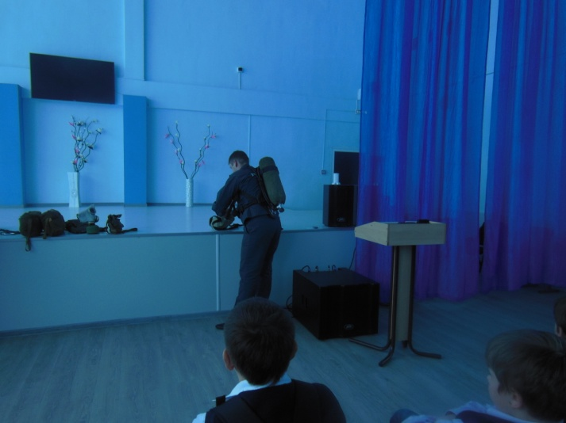
Так же ребятам было продемонстрировано современное оборудование сотрудников МЧС.
